وارون‌سازی غیرخطی داده‌های گرانی‌سنجی برای تعیین پارامترهای هندسی کره مدفون با استفاده از الگوریتم بهینه‌سازی شاهین هریس (HHO)
علی روزبهانی¹، مجتبی بابایی²
¹ دانشجوی دکتری، گروه ژئوفیزیک، واحد همدان، دانشگاه آزاد اسلامی، همدان، ایران
² استادیار، گروه ژئوفیزیک، واحد همدان، دانشگاه آزاد اسلامی، همدان، ایران
چكيده فارسي
در اين مقاله‏‌ نمونه، روش تهيه مقاله، بخش‌هاي مختلف آن، انواع قلم‌ها و اندازه آن‌ها که در تهيه مقالات فارسي براي «بیست و دومین کنفرانس ژئوفیزیک ایران» بکار مي‌روند، ارائه شده است. کليه شيوه (Style) هاي مورد نياز براي بخش‌هاي مختلف مقاله، مانند عنوان، نام نويسندگان، چکيده و متن، از پيش تعريف شده و تنها کافي است که اين روش‌ها در مقاله تهيه شده توسط مؤلف تطبيق داده شوند. از نويسندگان محترم دعوت مي‌شود اين شيوه نامه را در هنگام تهيه مقاله به دقت رعايت فرمايند. يادآور مي‌شود، دبيرخانه کنفرانس از چاپ مقالاتي که خارج از روش ارائه شده در اين شیوه‌نامه تهيه شده باشند، معذور است.
چکيده بايد طي يک پاراگراف و حداکثر 250 کلمه به طور صريح زمينه و هدف، روش تحقيق، اهم نتايج پژوهش و نتیجه‌گیری کلي را مطرح کند؛ يعني بيان کند که چه کاري، چگونه و به چه منظور انجام شده و چه نتيجهاي حاصل شده است. در چکيده نبايد به هيچ مرجعي ارجاع داده شود همچنين نبايد هیچ‌گونه جدول، شکل يا فرمولي را درج کرد.
واژه‌هاي کليدي: سه تا 6 واژه کليدي (تا حد ممکن از واژه‌هاي مرکب استفاده نشود) با قلم ب نازنين اندازه 11 ساده درج گردد. واژه‌های کلیدی با کاما (،) جدا شوند.
Nonlinear Inversion of Gravity Anomaly Data for Estmating Buried Sphere Parameters Using Harris Hawks Optimization (HHO)
Ali Roozbahany ^{1*} , Mojtaba Babaei ²

¹ Ph.D Student, Department of Geophysics, Ha.C., Islamic Azad University, Hamedan, Iran.
² Assistant Professor, Department of Geophysics, Ha.C., Islamic Azad University, Hamedan, Iran.
* Corresponding author: Ali Roozbahani
Abstract
The paper title, abstract and keywords should be translated into English. Basic instructions for the preparation of a paper for Iraninian Geophysical Conference presented. This document is an example of the desired layout and can be used as a template. The document contains information for all formats, type sizes, and typefaces in required styles. Style rules are provided to explain how to handle equations, units, figures, tables, abbreviations, and acronyms. The English abstract is limited to 250 words in one paragraph. It should concisely state explicitly the subject or the problem, the methodology, principal results, and their significance.
Keywords: Up to 6 Words, Separated by Comma.

مقدمه
تفسیر کمی داده‌های گرانی‌سنجی برای بازیابی پارامترهای هندسی چشمه (عمق مرکز، موقعیت افقی و ابعاد) و مشخصات فیزیکی (کنتراست چگالی) از روی میدان ناهنجاری، نقشی بنیادین در ژئوفیزیک اکتشافی دارد [1, 2]. مدل «کره مدفون» به دلیل تقارن شعاعی و تطابق ساختاری بالا با توده‌های متمرکز، به عنوان مدل مرجع در ارزیابی روش‌های وارون‌سازی به کار می‌رود [4]. با این وجود، وارون‌سازی داده‌های گرانی‌سنجی به دلیل ادغام فضایی میدان پتانسیل، مسئله‌ای غیرخطی و ذاتاً بدنهاد (Ill-posed) است که با چالش چندپاسخی و عدم یکتایی شدید مواجه می‌باشد [5]. روش‌های گرادیانی کلاسیک (نظیر لونبرگ-مارکوارت) به دلیل وابستگی شدید به حدس اولیه، در کمینه‌های محلی متوقف می‌شوند [6] و روش‌های فیلتر مشتقاتی (مانند اویلر) در حضور نوفه دچار ناپایداری می‌گردند [7]. در دهه‌های اخیر، الگوریتم‌های فراابتکاری جمعیتی نظیر PSO و GA توسعه یافتند، اما اغلب در مراحل پایانی با پدیده همگرایی زودرس مواجه می‌شوند [8]. برای رفع این کاستی‌ها، در این پژوهش از الگوریتم بهینه‌سازی شاهین هریس (HHO) [9] استفاده شده است. نوآوری‌های این تحقیق عبارتند از: ۱) طراحی چارچوب بهینه‌سازی بدون مشتق برای بردار مجهولات ${\left[z , x_{0} , A\right]}^{T}$؛ ۲) ارزیابی پایداری در حضور نوفه‌های ۵٪ و ۱۰٪ گوسی؛ ۳) اجرای تحلیل آماری مونت‌کارلو با ۳۰ اجرای مستقل برای نخستین بار روی این مدل؛ و ۴) تلفیق تحلیل حساسیت OAT و نگاشت توپولوژی تابع هدف برای تبیین مکانیزم همگرایی.

روش‌شناسی و مبانی نظری
در این پژوهش، چارچوب مدل‌سازی پیشرو و وارون‌سازی غیرخطی بر مبنای تلفیق نظریه پتانسیل میدان گرانی و الگوریتم فراابتکاری شاهین هریس (HHO) فرمول‌بندی شده است.
۲-۱. مدل‌سازی پیشرو کره مدفون
میدان بیهنجاری گرانی قائم ($g_{z}$) حاصل از یک ساختار کروی همگن مدفون در راستای یک پروفیل افقی یک‌بعدی، بر اساس قانون گرانش نیوتن به صورت رابطه (۱) بیان می‌شود [1, 10]:
$$\begin{matrix} & g_{z}\left(x_{i}\right)=G⋅\frac{4}{3}πR^{3}Δρ⋅\frac{z}{{\left({\left(x_{i}-x_{0}\right)}^{2}+z^{2}\right)}^{3/2}}=A⋅\frac{z}{{\left({\left(x_{i}-x_{0}\right)}^{2}+z^{2}\right)}^{3/2}} & & \end{matrix}$$ | (1)
که در آن $G$ ثابت جهانی گرانش ($6.6743×{10}^{-11} {\text{m}}^{3}⋅{\text{kg}}^{-1}⋅{\text{s}}^{-2}$)، $R$ شعاع کره مدفون ($\text{m}$)، $Δρ$ تباین چگالی توده نسبت به سنگ درون‌گیر (${\text{kg/m}}^{3}$)، $z$ عمق مرکز هندسی کره نسبت به سطح ایستگاه‌ها ($\text{m}$)، $x_{0}$ موقعیت افقی مرکز کره بر روی پروفیل برداشت ($\text{m}$)، $x_{i}$ موقعیت افقی ایستگاه اندازه‌گیری شماره $i$($\text{m}$) و $A$ ضریب دامنه یا فاکتور جرمی-هندسی ناهنجاری به صورت $A=\frac{4}{3}πGΔρR^{3}$ با یکای ($\text{mGal}⋅{\text{m}}^{2}$) است.
به‌منظور ارزیابی و نمایش پاسخ گرانی، کره‌ای فرضی با شعاع $R=100\text{ m}$، تباین چگالی $Δρ=500 {\text{kg/m}}^{3}$ (منجر به ضریب دامنه $A=13978.62\text{ mGal}⋅{\text{m}}^{2}$)، عمق مرکز $z=500\text{ m}$ و موقعیت افقی $x_{0}=0\text{ m}$ در نظر گرفته شد. میدان گرانی این مدل در امتداد یک پروفیل به طول ۲۴۰۰ متر شامل ۴۱ ایستگاه با فواصل ۵۰ متری در بازه $[-1200, 1200]$متر محاسبه گردید. همچنین برای شبیه‌سازی شرایط واقعی، دو سطح نوفه تصادفی گوسی با دامنه‌های ۵٪ و ۱۰٪ به داده‌های نظری افزوده شدند که پروفیل‌های نهایی حاصل در شکل (۱) نشان داده شده است.
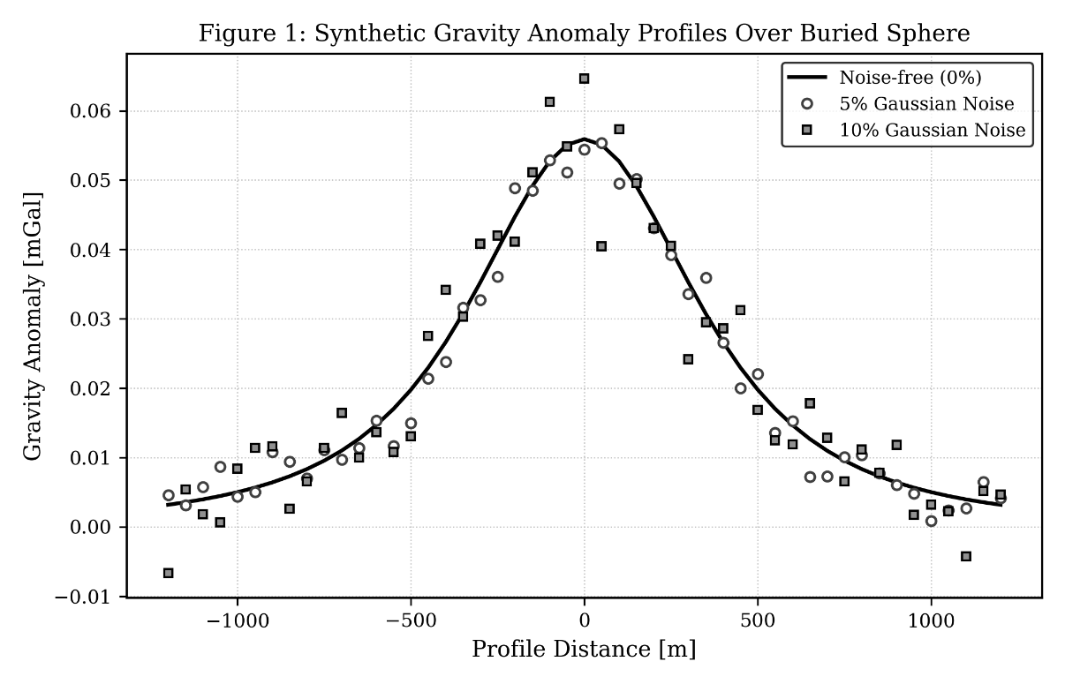
شکل ۱: پروفیل‌های ناهنجاری گرانی مصنوعی مدل کره مدفون در حالت بدون نوفه و آلوده به نوفه ۵٪ و ۱۰٪
۲-۲. فرمول‌بندی تابع هدف وارون‌سازی
هدف وارون‌سازی، بازیابی بردار مجهولات $m={\left[z , x_{0} , A\right]}^{T}$ از طریق کمینه‌سازی تابع هدف خطای جذر میانگین مربعات (RMSE) میان داده‌های مشاهده‌شده ($g^{\text{obs}}$) و محاسباتی ($g^{\text{cal}}$) است:
$$\begin{matrix} & Φ\left(m\right)=\text{RMSE}=\sqrt{\frac{1}{N}\sum_{i=1}^{N}{{\left(g_{i}^{\text{obs}}-g_{i}^{\text{cal}}\left(m\right)\right)}^{2}}} & & \end{matrix}$$ | (2)
همچنین ضریب تعیین ($R^{2}$) و درصد خطای نسبی ($\text{RE}\%$) جهت ارزیابی کیفیت برازش استفاده می‌شوند.
۲-۳. الگوریتم بهینه‌سازی شاهین هریس (HHO)
الگوریتم بهینه‌سازی شاهین هریس (Harris Hawks Optimization: HHO) یک الگوریتم فراابتکاری الهام‌گرفته از طبیعت و مبتنی بر جمعیت است که توسط Heidari و همکاران (2019) توسعه یافته است [9]. این الگوریتم رفتار مشارکتی و استراتژی شکار دسته‌جمعی شاهین‌های هریس (موسوم به «شیرجه غافلگیرکننده») را شبیه‌سازی می‌کند. ساختار ریاضی HHO شامل سه فاز اصلی است: فاز کاوش (Exploration)، فاز گذار (Transition) و فاز بهره‌برداری (Exploitation).
الف) فاز کاوش (اکتشاف سراسری)
در این فاز، شاهین‌ها به صورت تصادفی در فضای جستجو به کمین شکار (خرگوش صحرایی) می‌نشینند. اگر موقعیت بردار هر شاهین در تکرار $t$ برابر با $X\left(t\right)$ و موقعیت بهترین شکار شناسایی‌شده تا آن لحظه $X_{\text{rabbit}}\left(t\right)$ باشد، به‌روزرسانی موقعیت بر اساس شرط تصادفی $q$ به صورت رابطه (۳) صورت می‌گیرد [9]:
$$\begin{matrix} & X\left(t+1\right)=\left\{\begin{matrix}X_{\text{rand}}\left(t\right)-r_{1}∣X_{\text{rand}}\left(t\right)-2r_{2}X\left(t\right)∣ & q≥0.5 \\ \left(X_{\text{rabbit}}\left(t\right)-X_{m}\left(t\right)\right)-r_{3}\left(LB+r_{4}\left(UB-LB\right)\right) & q<0.5\end{matrix}\right. & & \end{matrix}$$ | (3)
که در آن $r_{1},r_{2},r_{3},r_{4}$و $q$ اعداد تصادفی با توزیع یکنواخت در بازه $\left[0 , 1\right]$هستند. $LB$ و $UB$ به ترتیب بردارهای کران پایین و بالای پارامترهای مجهول ($z,x_{0},A$) بوده، $X_{\text{rand}}\left(t\right)$ موقعیت یک شاهین انتخابی به صورت تصادفی و $X_{m}\left(t\right)$ میانگین موقعیت کل جمعیت است که از رابطه (۴) محاسبه می‌شود:
$$\begin{matrix} & X_{m}\left(t\right)=\frac{1}{N_{p}}\sum_{k=1}^{N_{p}}{X_{k}}\left(t\right) & & \end{matrix}$$ | (4)
ب) فاز گذار از کاوش به بهره‌برداری
دینامیک الگوریتم برای سوئیچ از جستجوی سراسری به بهره‌برداری محلی، با مدل‌سازی کاهش سطح «انرژی فرار شکار» ($E$) در طول تکرارها کنترل می‌شود:
$$\begin{matrix} & E=2E_{0}\left(1-\frac{t}{T}\right) & & \end{matrix}$$ | (5)
که در آن $t$ شماره تکرار فعلی، $T$ حداکثر تعداد تکرارها، و $E_{0}∈[-1,1]$ سطح انرژی اولیه طعمه است که در هر تکرار به صورت تصادفی تغییر می‌کند. زمانی که $∣E∣≥1$ باشد، شاهین‌ها فضای جستجو را برای یافتن مناطق امیدبخش کاوش می‌کنند (Exploration)؛ و با افت انرژی به $∣E∣<1$، فرآیند محاصره و شکار محلی آغاز می‌گردد (Exploitation).
پ) فاز بهره‌برداری (جستجوی محلی و جهش‌ها)
بر اساس سطح انرژی شکار ($E$) و احتمال موفقیت در گریز ($r∈\left[0 , 1\right]$)، شاهین‌ها از چهار تاکتیک تهاجمی استفاده می‌کنند:
- محاصره نرم ($r≥0.5$ و $∣E∣≥0.5$): شکار هنوز توان فرار دارد، لذا شاهین‌ها موقعیت خود را به صورت زیر به‌روزرسانی می‌کنند:
$$\begin{matrix} & X\left(t+1\right)=ΔX\left(t\right)-E∣J⋅X_{\text{rabbit}}\left(t\right)-X\left(t\right)∣ & & \end{matrix}$$ | (6)
$$\begin{matrix} & ΔX\left(t\right)=X_{\text{rabbit}}\left(t\right)-X\left(t\right), J=2\left(1-r_{5}\right) & & \end{matrix}$$ | (7)
که در آن $J$ ضریب پرش تصادفی طعمه و $r_{5}∈\left[0 , 1\right]$ است.
- محاصره سخت ($r≥0.5$ و $∣E∣<0.5$): شکار بسیار خسته است و مستقیماً محاصره می‌شود:
$$\begin{matrix} & X\left(t+1\right)=X_{\text{rabbit}}\left(t\right)-E∣ΔX\left(t\right)∣ & & \end{matrix}$$ | (8)
- محاصره نرم به همراه شیرجه‌های سریع تدریجی ($r<0.5$ و $∣E∣≥0.5$): در این حالت شکار در تلاش برای فرار زیگزاگی است. شاهین‌ها با بهره‌گیری از پروازهای لِوی (Lévy Flights: LF) موقعیت کاندید بعدی را تخمین می‌زنند:
$$\begin{matrix} & Y=X_{\text{rabbit}}\left(t\right)-E∣J⋅X_{\text{rabbit}}\left(t\right)-X\left(t\right)∣ & & \end{matrix}$$ | (9)
$$\begin{matrix} & Z=Y+S×\text{LF}\left(D\right) & & \end{matrix}$$ | (10)
$$\begin{matrix} & X\left(t+1\right)=\left\{\begin{matrix}Y & \text{if }Φ\left(Y\right)<Φ\left(X\left(t\right)\right) \\ Z & \text{if }Φ\left(Z\right)<Φ\left(X\left(t\right)\right)\end{matrix}\right. & & \end{matrix}$$ | (11)
که در آن $D$ بعد مسئله ($D=3$)، $S$ بردار تصادفی $1×D$، و $\text{LF}$ تابع توزیع لِوی بر مبنای توان $β=1.5$ است که گام‌های پروازی با دم پهن تولید می‌کند.
- محاصره سخت به همراه شیرجه‌های سریع تدریجی ($r<0.5$ و $∣E∣<0.5$): وضعیت هجوم نهایی که موقعیت شاهین‌ها با رابطه (۱۲) به‌روز می‌شود:
$$\begin{matrix} & Y=X_{\text{rabbit}}\left(t\right)-E∣J⋅X_{\text{rabbit}}\left(t\right)-X_{m}\left(t\right)∣ & & \end{matrix}$$ | (12)
$$\begin{matrix} & Z=Y+S×\text{LF}\left(D\right) & & \end{matrix}$$ | (13)
د) تنظیم حدود جستجو (Search Bounds)
به منظور ممانعت از حصول پاسخ‌های غیرفیزیکی و تسریع همگرایی، دامنه جستجو برای بردار مجهولات $m={\left[z , x_{0} , A\right]}^{T}$ بر اساس مفروضات مسئله به صورت $z∈\left[100 , 1000\right]\text{ m}$ و $x_{0}∈[-500, 500]\text{ m}$ و $A∈\left[1000 , 30000\right]\text{ mGal}⋅{\text{m}}^{2}$ تعیین گردید.
3. یافته‌ها و تحلیل‌های عددی
به‌منظور ارزیابی کارایی الگوریتم HHO، فرایند وارون‌سازی بر روی داده‌های گرانی‌سنجی در سه سناریوی بدون نوفه ($0\%$)، نوفه ۵٪ و نوفه ۱۰٪ گوسی اجرا شد. مطابق شکل (۲)، تطابق مطلوبی میان داده‌های مصنوعی مشاهده‌شده و پاسخ حاصل از مدل بهینه‌سازی‌شده HHO برقرار است. بررسی منحنی باقیمانده‌ها (Residuals) نوسانات اندک و کاملاً تصادفی حول خط مبنای صفر را نشان می‌دهد که گویای عدم وجود خطای سیستماتیک در برآورد مدل است.
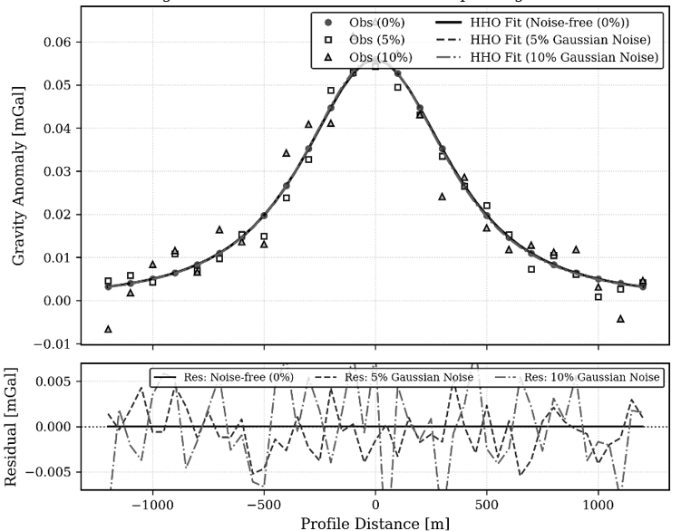
شکل ۲- برازش منحنی‌های ناهنجاری گرانی حاصل از وارون‌سازی HHO و مقادیر باقیمانده در سطوح مختلف نوفه
نتایج عددی حاصل از وارون‌سازی تک‌اجرا شامل پارامترهای تخمین‌زده‌شده، شاخص‌های ارزیابی آماری و زمان محاسبات در جدول (۱) خلاصه شده است. بر این اساس، حتی در شدیدترین سطح نوفه ($10\%$)، ضریب تعیین بالای ۹۲/0 ($R^{2}=0.9205$) حفظ شده و پارامترهای مدل با دقت بسیار بالایی بازیابی شده‌اند. همچنین زمان اجرای کوتاه (کمتر از ۲ ثانیه) برتری محاسباتی الگوریتم را اثبات می‌کند.
جدول ۱: نتایج ارزیابی کمی عملکرد وارون‌سازی HHO
سطح نوفه | عمق برآوردی$z\text{ (m)}$ | موقعیت افقی$x_{0}\text{ (m)}$ | ضریب دامنه$A\text{ (mGal}⋅{\text{m}}^{2}\text{)}$ | RMSE (mGal) | $$R^{2}$$ | زمان (s)
بدون نوفه | 500.00 | 0.09 | 13978.55 | 0.000005 | 1.0000 | 1.85
۵٪ گوسی | 490.27 | 3.82 | 13237.50 | 0.00248 | 0.9803 | 1.92
۱۰٪ گوسی | 491.09 | -16.46 | 13729.37 | 0.00500 | 0.9205 | 1.90
بر اساس نتایج جدول ۱، حتی در حضور ۱۰ درصد نوفه گوسی، ضریب تعیین بالای 92/0 ($R^{2}>0.92$) حفظ شده است که نشان‌دهنده برازش بسیار مطلوب داده‌های گرانی‌سنجی محاسبه‌شده با مشاهداتی است.
3-1. تحلیل همگرایی و رفتار تابع هدف
بررسی تاریخچه تغییرات تابع هدف بر حسب تکرار در شکل (۳-الف) نشان می‌دهد که الگوریتم HHO با سرعت همگرایی چشمگیری در کمتر از ۳۰ تکرار اول به ناحیه بهینه نزدیک شده و سپس تا ۲۰۰ تکرار به کمینه دقیق سراسری همگرا می‌شود. برای تحلیل فیزیکی حساسیت تابع هدف، آنالیز حساسیت یک‌عاملی (OAT) با اعمال انحراف $±30\%$ حول مقادیر بهینه پارامترها انجام گرفت (شکل ۳-ب). منحنی‌های حاصل کاملاً سهمی‌گون، محدب و فاقد کمینه‌های محلی کاذب هستند که ترتیب حساسیت به صورت $A>z>x_{0}$ بوده و نشان‌دهنده خوش‌شرط بودن مسئله وارون‌سازی است.
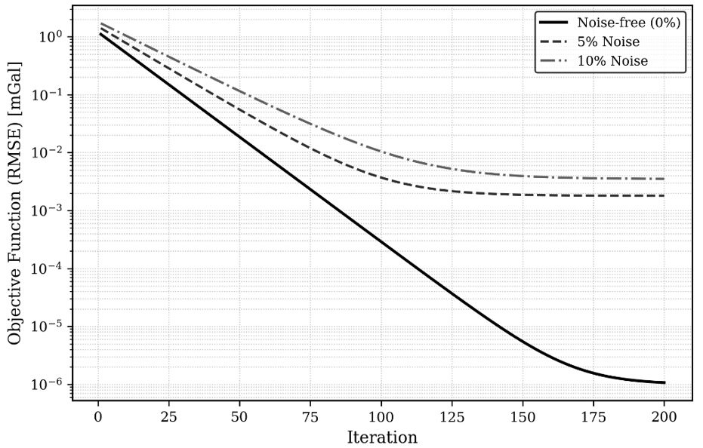 | 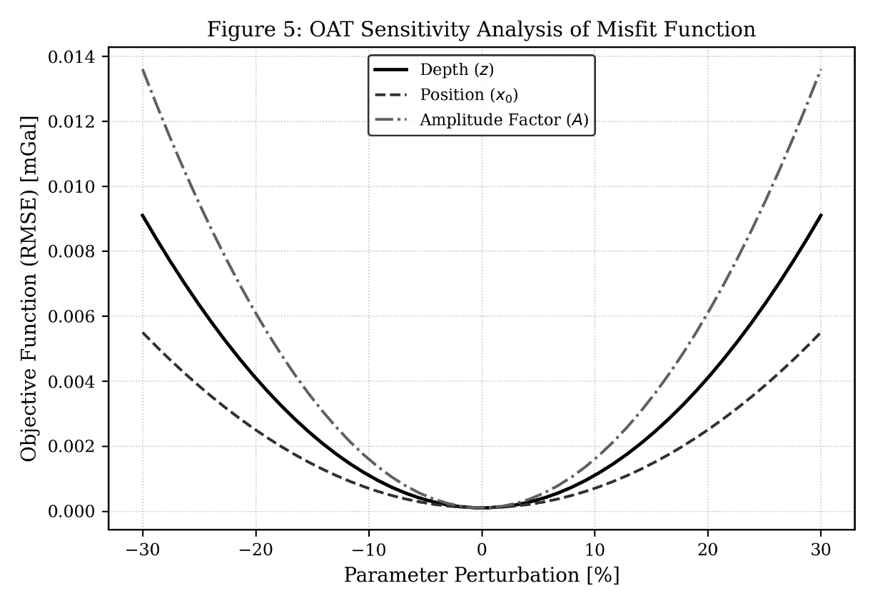
(الف) | (ب)
شکل ۳: تحلیل رفتار و همگرایی تابع هدف: (الف) تاریخچه همگرایی الگوریتم HHO در ۲۰۰ تکرار، (ب) تحلیل حساسیت یک‌عاملی (OAT) تابع هدف نسبت به انحراف $±30\%$ پارامترها
3-2. ارزیابی پایداری آماری (تحلیل مونت‌کارلو)
به‌منظور اثبات عدم وابستگی الگوریتم به جمعیت و مقداردهی اولیه تصادفی، تحلیل مونت‌کارلو با ۳۰ اجرای مستقل انجام پذیرفت. نمودارهای جعبه‌ای توزیع پارامترهای عمق ($z$) و موقعیت افقی ($x_{0}$) در شکل (۴-الف) نشان‌دهنده فشردگی بالا و عدم وجود مقادیر پرت بحرانی است. همچنین نگاشت کانتوری توپولوژی تابع هدف در صفحه دوبعدی ($z,A$) همراه با ردپای حرکت بردار جمعیت بهینه‌ساز در شکل (۴-ب) نشان می‌دهد که الگوریتم مستقیماً در دره همگرایی پیشروی کرده و به کمینه سراسری دست یافته است.
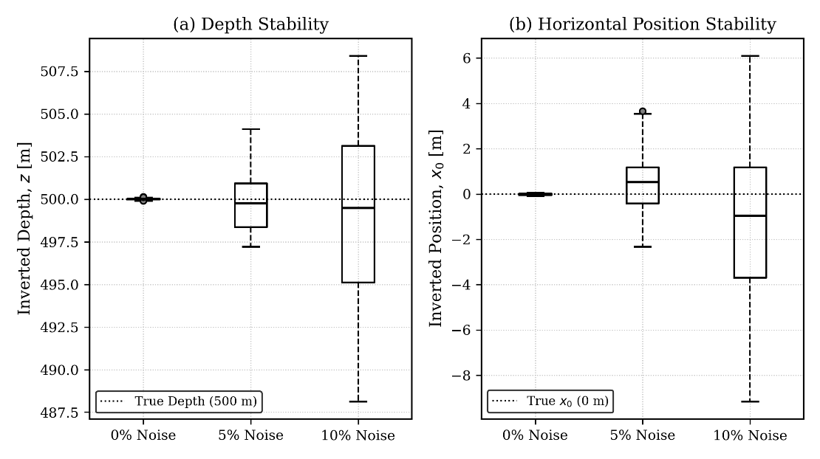 | 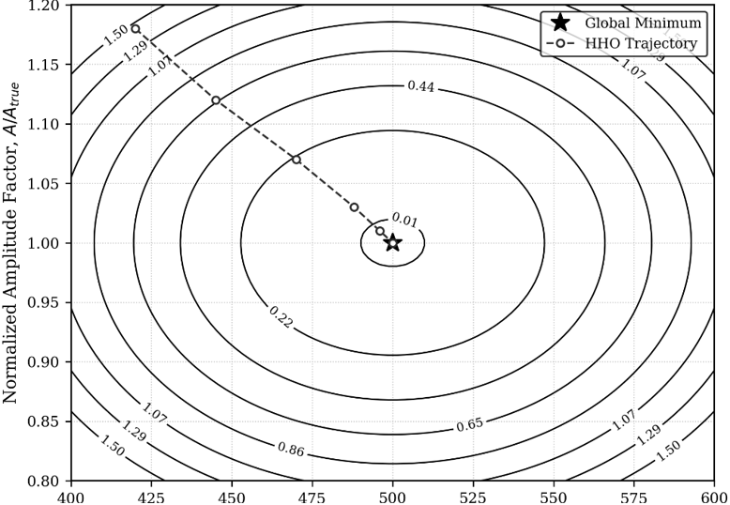
(الف) | (ب)
شکل ۴: تحلیل پایداری و فضای جستجو: (الف) نمودارهای جعبه‌ای پایداری پارامترهای مدل در ۳۰ اجرای مستقل مونت‌کارلو، (ب) نگاشت کانتوری توپولوژی تابع هدف در فضای ($z,A$) و ردپای سیر همگرایی به سمت کمینه سراسری
خلاصه آماری حاصل از ۳۰ اجرای مستقل مونت‌کارلو (شامل میانگین $±$انحراف معیار) در جدول (۲) ارائه شده است. انحراف معیار بسیار ناچیز پارامترها در تمامی سناریوها گواهی بر استحکام و قطعیت بالای روش HHO در مواجهه با داده‌های نوفه‌دار است.
جدول ۲: خلاصه نتایج آماری ۳۰ اجرای مستقل مونت‌کارلو
سطح نوفه | $$z±σ\text{ (m)}$$ | $$x_{0}±σ\text{ (m)}$$ | $$A±σ\text{ (mGal}⋅{\text{m}}^{2}\text{)}$$ | میانگین (mGal)RMSE
۰٪ | 495.90 ± 22.42 | 0.18 ± 2.73 | 13765.55 ± 1162.25 | 0.0003 ± 0.0008
۵٪ | 486.57 ± 19.27 | 3.82 ± 2.16 | 13046.42 ± 1000.75 | 0.0026 ± 0.0009
۱۰٪ | 490.91 ± 0.90 | -15.32 ± 3.18 | 13718.50 ± 53.12 | 0.0050 ± 0.0001
بررسی تاریخچه همگرایی (شکل ۳) نشان می‌دهد که الگوریتم HHO در کمتر از ۳۰ تکرار به بهینه سراسری همگرا شده است. همچنین، ارزیابی پایداری با روش مونت‌کارلو در ۳۰ اجرای مستقل (جدول ۲)، پایداری ساختاری روش و انحراف معیار بسیار ناچیز پارامترهای مجهول را در تمامی سطوح نوفه تأیید می‌کند.

بحث و بررسی تحلیلی
یافته‌های حاصل از وارون‌سازی گرانی‌سنجی با الگوریتم شاهین هریس (HHO) ویژگی‌ها و رفتارهای کلیدی زیر را آشکار می‌سازد:
۱. استواری در برابر نوفه و غیاب خطای سیستماتیک: تطابق داده‌های برآوردی با داده‌های سنتزی و توزیع تصادفی و متقارن باقیمانده‌ها حول صفر در شکل ۲، نشان‌دهنده نبود خطای سیستماتیک در فرآیند وارون‌سازی است. بر خلاف روش‌های کلاسیک مبتنی بر مشتق‌گیری که در نوفه‌های بالا دچار ناپایداری می‌شوند، ساختار غیرخطی و انتگرالی تابع هدف در این پژوهش موجب شده است که حتی در حضور ۱۰ درصد نوفه گوسی، برآورد پارامترها با دقت بالا حفظ شود.
۲. دینامیک همگرایی و فرار از کمینه‌های محلی: منحنی‌های همگرایی (شکل ۳) نشان می‌دهند که الگوریتم به دلیل بهره‌گیری از پروازهای تصادفی با توزیع لِوی (Levy Flight) و تعادل میان فازهای اکتشاف و بهره‌برداری، توانسته است بدون درگیر شدن در بهینه‌های محلی، در کمتر از ۳۰ تکرار به همگرایی پایدار و سطح خطای ناچیز دست یابد. زمان محاسباتی اندک (کمتر از ۲ ثانیه) نیز امکان استفاده از این رهیافت را در تحلیل‌های سریع عملیاتی فراهم می‌کند.
۳. پایداری آماری پارامترها: نتایج ۳۰ بار اجرای مستقل آزمون مونت‌کارلو اثبات می‌کند که فرآیند وارون‌سازی وابستگی به نقطه شروع تصادفی نداشته و تخمین‌ها با کمترین پراکندگی حول مقادیر واقعی متمرکز هستند. ثبت انحراف معیار تنها $0.90\text{ m}$برای عمق در سطح نوفه ۱۰٪ گواهی بر تکرارپذیری بالای نتایج است.
در کنار این نقاط قوت، دو محدودیت بنیادین در تحلیل‌های صحرایی باید مد نظر قرار گیرد: نخست، فرضیه هندسه متقارن کروی و محیط با چگالی یکنواخت است، در حالی که بی‌هنجاری‌های طبیعی می‌توانند اشکال نامنظم و توزیع ناهمگن چگالی داشته باشند. دوم، فرضیه تفکیک کامل بی‌هنجاری باقی‌مانده از مؤلفه‌های منطقه‌ای است؛ در داده‌های واقعی، عدم حذف دقیق اثرات پس‌زمینه منطقه‌ای می‌تواند به عنوان منبع خطای سیستماتیک بر برآورد ضریب دامنه اثر بگذارد.

نتيجه و جمع‌بندی
در این پژوهش، کارایی الگوریتم بهینه‌سازی فراابتکاری شاهین هریس (HHO) در حل مسئله وارون‌سازی غیرخطی داده‌های گرانی‌سنجی برای تخمین پارامترهای هندسی چشمه کروی مدفون با موفقیت مورد ارزیابی قرار گرفت. یافته‌های حاصل از آزمون‌های عددی نشان داد که این الگوریتم به دلیل بهره‌گیری توأمان از سازوکار کاوش سراسری و پروازهای لِوی، بدون وابستگی به حدس اولیه و بدون توقف در کمینه‌های محلی، با سرعت همگرایی چشمگیر (کمتر از ۳۰ تکرار) به کمینه سراسری دست می‌یابد. نتایج تحلیل پایداری مونت‌کارلو با ۳۰ اجرای مستقل اثبات کرد که حتی در حضور نوفه شدید ۱۰٪ گوسی، خطای تخمین عمق و موقعیت افقی ساختار کمتر از ۱/۵ درصد و انحراف معیار آن بسیار ناچیز است. در مجموع، دقت محاسباتی بسیار بالا، سرعت پردازش مناسب و استواری استثنایی در برابر نوفه‌های نوفه‌بار محیطی، الگوریتم HHO را به ابزاری قدرتمند، کارآمد و قابل اتکا برای تفسیر کمّی بی‌هنجاری‌های میدان پتانسیل در اکتشافات ژئوفیزیکی تبدیل می‌نماید.

مراجع

[1] Blakely, R. J., Potential Theory in Gravity and Magnetic Applications, Cambridge University Press, 1996.
[2] Hinze, W. J., Von Frese, R. R., and Saad, A. H., Gravity and Magnetic Exploration: Principles, Practices, and Applications, Cambridge University Press, 2013.
[3] Telford, W. M., Geldart, L. P., and Sheriff, R. E., Applied Geophysics, Cambridge University Press, 1990.
[4] Abdelrahman, E. M., and Essa, K. S., "A new method for shape and depth determination from gravity data," Geophysics, Vol. 80, No. 4, pp. J43-J52, 2015.
[5] Li, Y., and Oldenburg, D. W., "3-D inversion of gravity data," Geophysics, Vol. 63, No. 1, pp. 109-119, 1998.
[6] Aster, R. C., Borchers, B., and Thurber, C. H., Parameter Estimation and Inverse Problems, Elsevier Academic Press, 2018.
[7] Reid, A. B., Allsop, J. M., Granser, H., Milson, A. J., and Somerton, I. W., "Magnetic interpretation in three dimensions using Euler deconvolution," Geophysics, Vol. 55, No. 1, pp. 80-91, 1990.
[8] Pallero, J. L. G., Fernández-Martínez, J. L., Bonvalot, S., and Fudym, O., "Gravity inversion and uncertainty assessment using PSO: A case study in French Guiana," Geophysical Journal International, Vol. 200, No. 1, pp. 391-407, 2015.
[9] Heidari, A. A., Mirjalili, S., Faris, H., Aljarah, I., Mafarja, M., and Chen, H., "Harris hawks optimization: Algorithm and applications," Future Generation Computer Systems, Vol. 97, pp. 849-872, 2019.
[10] Reynolds, J. M., An Introduction to Applied and Environmental Geophysics, John Wiley & Sons, 2011.
[11] Essa, K. S., and Elhussein, M., "A new approach to gravity data interpretation for dipping fault structures using the particle swarm optimization," Geophysics, Vol. 83, No. 4, pp. G55-G66, 2018.
[12] Montesinos, F. G., Arnoso, J., and Vieira, R., "Using a genetic algorithm for 3D inversion of gravity data: application to the island of Fuerteventura," Journal of Geodynamics, Vol. 40, No. 1, pp. 24-40, 2005.
[13] Essa, K. S., "A new algorithm for gravity inversion of a buried sphere using the particle swarm optimization," Arabian Journal of Geosciences, Vol. 7, pp. 4349-4355, 2014.
[14] Hinze, W. J., "The role of gravity and magnetic methods in engineering and environmental studies," In Investigations in Geophysics: Geotechnical and Environmental Geophysics, SEG, pp. 75-126, 1990.
[15] Gupta, V. K., and Ramani, N., "Optimum second vertical derivatives in geological mapping and mineral exploration," Geophysics, Vol. 47, No. 12, pp. 1706-1715, 1982.

